GRTS-MMS简要需求说明

# 1 项目介绍

某少儿舞蹈工作室希望能有一套小型的客户关系管理系统，以取代传统的纸质档案管理，节约工作室成本，同时提高管理效率。

该工作室招生渠道主要有三种：

* 口碑
* 新媒体
* 地推活动

负责招生的部门为销售部，一个主管、多个销售人员，这套系统主要是提供给他们使用。

销售人员从多个渠道得到客户信息后，需要把客户信息录入系统（报备），录入之前需要查重，以免和其他销售人员冲突。录入信息包括：姓名、性别、地址、联系电话、客户状态、最后跟进日期、最后跟进情况。

客户状态有三种：

* 意向不明
* 有意向
* 成交

客户信息录入系统后，销售人员可以在系统中查询自己的客户信息，写跟进，查看跟进，修改客户信息（例如联系方式的变化）；当客户报名并签订协议后，销售人员需要把客户状态改为成交状态，从此之后状态不可再进行变更。

销售人员可以在系统内查看自己在一个时间段内的销售漏斗数据统计、报备人数、意向转化人数、意向转化率、成交转化人数、成交转化率；还可以以月份为单位查看成交曲线。

销售主管同时具备普通销售人员的功能，不同之处在于主管能查看到自己团队的所有客户信息和数据统计、还能指派客户给特定销售人员、删除无效客户信息。

所有用户的账号由一个账号管理员统一管理，新的销售人员入职后，账号管理员创建账号，设置人事关系，系统自动设置初始密码；销售人员拿到账号后可自己修改密码。

销售人员离职后，账号管理员需禁用对应的系统账号。

# 2 系统用例说明

本系统有三种用户角色：

* 普通用户（销售人员）
* 主管用户（销售主管）
* 帐号管理员

各种角色的用户拥有的功能如下方用例图（Use Case）所示：

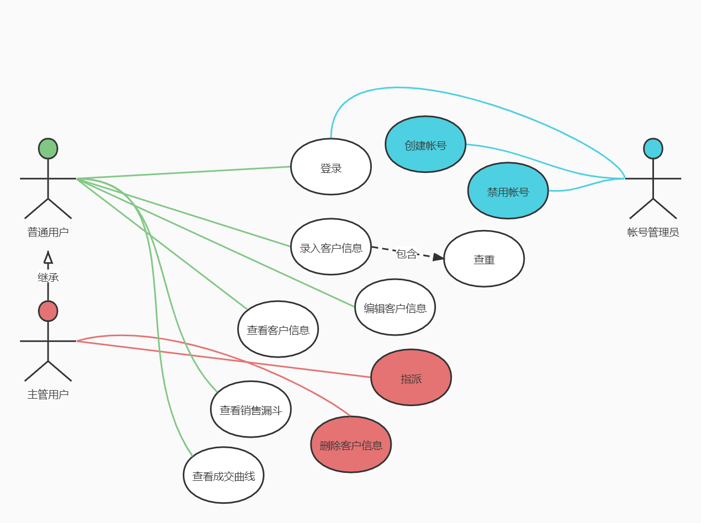

# 3 系统架构

本系统采用前后端分离的现代互联网应用架构进行部署，如图：

